Міністерство освіти і науки України
Львівський національний університет імені Івана Франка
Кафедра радіоелектронного матеріалознавства

Звіт
про виконання
лабораторної роботи №6
Дослідження програми Video Inspector

Виконала:
студентка групи ФЕІ - 41
Литвин Віра

Перевірив:
доц. Монастирський Л. С.

Львів, 2014
Мета роботи:
Засвоїти основні принципи роботи з програмою Video Inspector.

Короткі теоретичні відомості:
VideoInspector – застосунок, що здійснює відеозапис у форматі MJPEG з USB відеокамери. Програма призначена для використання в розважально-пізнавальних цілях, як доповнення до системи відео спостереження, дозволяє здійснювати відеозапис, наприклал, ділової зустрічі чи процесів, що проходять біля Вашого комп'ютера, коли Вас немає поблизу.
Програма має можливість працювати в прихованому (невидимому) режимі. Управління невидимим режимом здійснюється за допомогою гарячих клавіш. Кожен кадр стискається JPEG кодувальником, підсумковий відео файл має MJPEG формат. Для перегляду відео файлів можна використовувати Windows Media Player версії 9 і вище. Програма контролює наявність вільного дискового простору комп'ютера і припиняє запис при його недостачі. Розмір відео файлу обмежується параметрами. Після заповнення одного файлу програма продовжує запис в новому. Ім'я файлу формується з дати і часу початку запису, кількості кадрів, що містяться в даному файлі. Вбудований сервер дозволяє на віддаленому комп'ютері через веб -переглядач побачити поточний кадр знятий камерою. Програма дозволяє зберігати поточний кадр в BMP або JPEG файлі.

Хід роботи:
- Заходимо у програму. Вибираємо мову інтерфейсу (можлива англійська або російська). Якщо ви працюєте з програмою вперше, то слід задати шлях до папок, у яких зберігатимуться файли відеозаписів та фотографії. Це можна зробити командою меню Файл – Задати шлях до файлів.
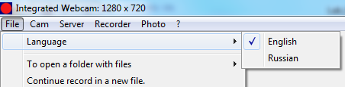
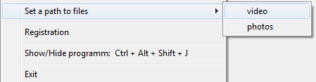
За промовчанням відео файли зберігаються до C:\Program Files(x86)\Video Inspector\move а фотознімки до C:\Program Files(x86)\Video Inspector\shot.
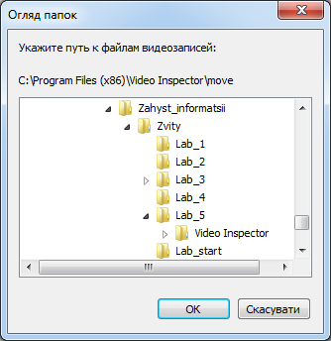
- У меню Камера користувач може вибрати вигляд вікна програми (відображати зйомку відеокамери, детектор руху або не відображати нічого). Також можна налаштувати параметри відзнятих картинок (розмір кадру, якість, поворот).
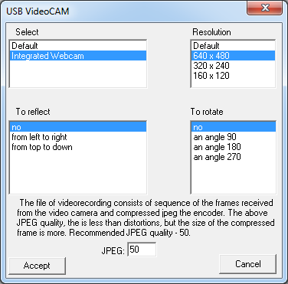
Якщо обрати режим - не відображати нічого, то користувач бачитиме чорний екран навіть в той час, коли відбуватиметься запис.
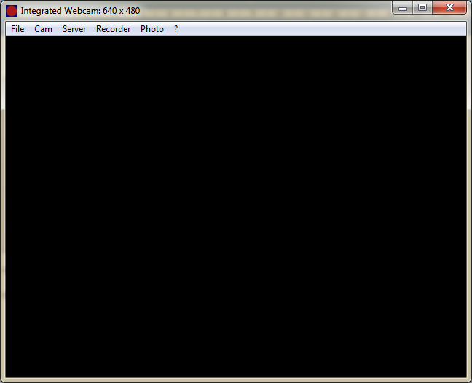
Режим зйомки відеокамери завжди відображатиме ту область простору, яку охоплює область дії камери.
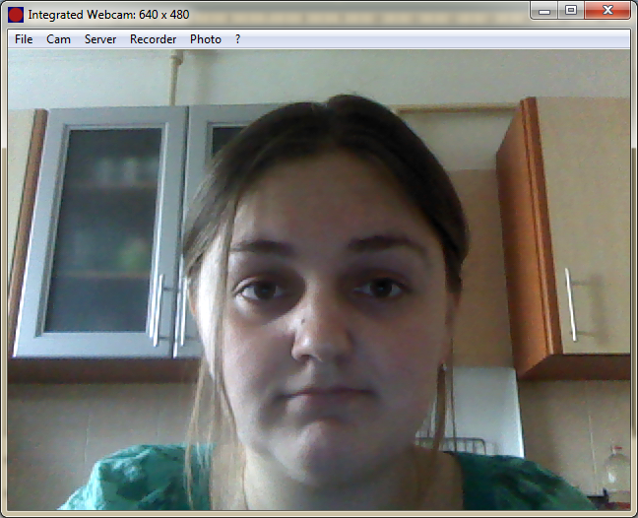
Якщо ж обрати режим виявлення руху, то ілюстрація вище набуває приблизно такого вигляду:
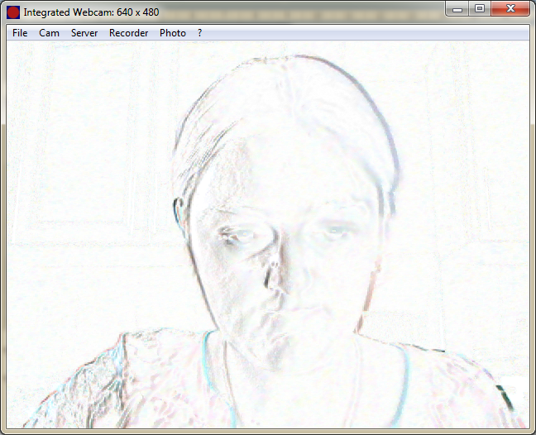
- В меню Сервер задають порт, через який здійснюється зв’язок по локальній мережі для одночасного перегляду відео зйомки кількома користувачами.
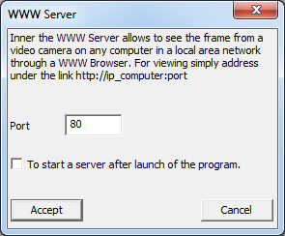
- В меню Фото можна вибрати тип фотографій (BMP або JPEG), задати шлях до папки, у якій вони зберігатимуться або відкрити теку з існуючими файлами фотографій, та, власне, зробити знімок. Нижче наведено приклад отриманого таким чином зображення та його властивостей.

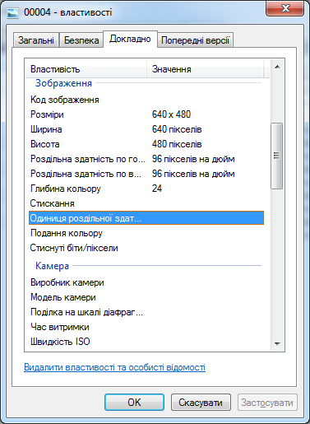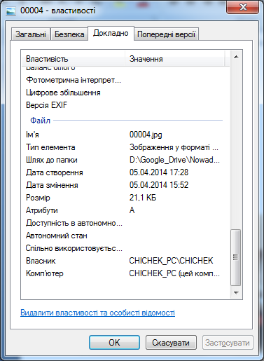
- Команди меню "Відео" Старт і Стоп дозволяють, власне, почати і закінчити зйомку. Проте зручнішими і цікавішими є команди автоматичної зйомки. Розглянемо деякі налаштування, які передбачені для зйомки відео. У полі "Інтервали" задаємо, через скільки мілісекунд записується 1 кадр та скільки кадрів у секунду програма буде відтворювати (найповільніше можна налаштувати запис одного кадру за хвилину), У полі "Перевідкрити, якщо" обираємо параметри запису нового файлу(можливі варіанти: перевищення вказаного розміру файлу, перевищення вказаної кількості кадрів та перевищення вказаної тривалості, обирати можна як усі обмеження, так і не обирати жодного). Справа можна задати чутливість детектора руху, налаштувати таймер для початку відео зйомки, а також обрати режим початку запису.
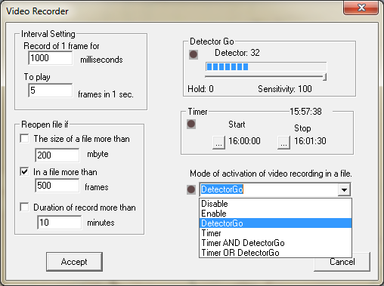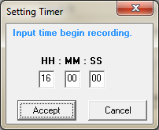
Тепер опишемо варіанти автоматичного початку запису. В програмі таких передбачено чотири: детектором руху, таймером, таймером і детектором, таймером або детектором. Будь-яку із цих можливостей можна вибрати і у вікні налаштувань на вкладці Спосіб активації відеозапису, як показано на ілюстрації вище. Там також можна вибрати варіант неперервного запису. Відповідні налаштування вибираємо для кожного варіанту зйомки.
Після припинення зйомки тимчасовий файл запису стає доступним для перегляду. Він записаний з розширенням *.avi.
Для демонстрації залежності результатів роботи програми від налаштувань порівняємо результати наступних відео зйомок:
На першому рисунку - зйомка починається в залежності від таймера, тобто о 16 годині 15 хвилин.
На другому - зйомка залежить від детектора руху, чутливість якого - 10 умовних одиниць. В обох випадках відтворюватиметься 5 кадрів у секунду. В першому випадку програма створить новий файл, якщо запише 500 кадрів, у другому ж випадку ми зменшили цей параметр вдесятеро.
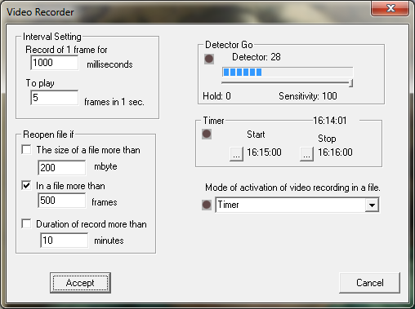
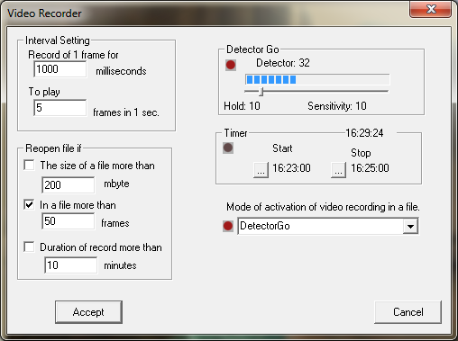
Результатами зйомок з такими параметрами є відповідно:
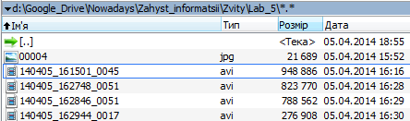
Виділений відео файл - результат першої зйомки, а наступні три - результат другої зйомки. Як було сказано раніше, ім'я файлу формується із дати та часу початку зйомки і кількості кадрів у відео.
Ще однією перевагою програми є можливість налаштування гарячих клавіш(запрограмованої комбінації клавіш, використання якої робить інтерфейс програми видимим/невидимим, незалежно від того, в якій програмі Ви знаходитесь при їх натисканні.)
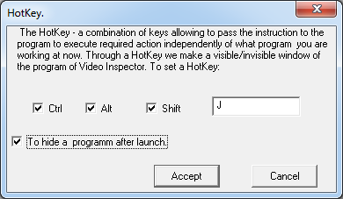
Висновки:
під час виконання лабораторної роботи було досліджено можливості застосунку Video Inspector.
Загалом можна виділити такі основні функціональні переваги програми:
- Вибір камери.(якщо до комп'ютера підключено декілька камер, Ви задаєте програмі з якою камерою працювати.)
- Відображення, поворот відеосигналу.(дозволяє привести картинку до нормального вигляду якщо камера повернута і (або) об'єкт зйомки видно через дзеркало.)
- Простота зміни налаштувань.(Всі зміни в налаштуваннях вступають в дію без перезавантаження програми.)
- Вбудований www Сервер.(Дозволяє з віддаленого комп'ютера спостерігати за роботою камери.)
- Програмовані гарячі клавіші.
- Детектор руху(дозволяє вести відеозапис тільки при наявності руху. Ця можливість економить пам'ять на жорсткому диску, оскільки за відсутності руху запис призупиняється. )
- Таймер.(дозволяє вести запис протягом заданого інтервалу часу, можлива комбінація таймера і / або детектора руху.)
- Контроль об'єму вільної пам'яті на жорсткому диску.(якщо обсяг вільної пам'яті на жорсткому диску менше заданого, запис зупиняється.)
- Авто пауза.(при невиконанні умови активації запису, запис не здійснюється.)
- Авто рестарт(Розмір одного відеофайлу може бути обмежений розміром файлу, числом збережених кадрів і тривалістю запису. Після заповнення відеофайлу програма створює новий файл, в якому продовжує запис.)
- Прихований старт.(Ця опція дозволяє програмі стати невидимою відразу після старту. Помістіть програму в автозавантаження. При включеній опції "прихований старт" після запуску комп'ютера програма завантажиться в невидимому режимі. Перевести програму у видимий режим можна за допомогою гарячих клавіш.)

Така програма цікава насамперед тим, що дозволяє відслідковувати зміни в приміщенні в межах зони огляду відеокамери. Найважливішою її можливістю є автоматичний початок запису, зокрема варіант за таймером і детектором руху. Це дозволяє здійснювати ефективний моніторинг приміщення та водночас економити пам’ять, оскільки запис здійснюється тільки в ті моменти на заданому проміжку часу, коли спрацьовує детектор руху. Програму можна перевести у прихований режим роботи за допомогою гарячих клавіш.

